**Sistemas de Controlo Distribuído em Tempo-Real**

**Projecto:** Distributed Lighting Control

Primeiros Resultados

João Almeida 73198

Gonçalo Ribeiro 73294

Filipe Novais 75352

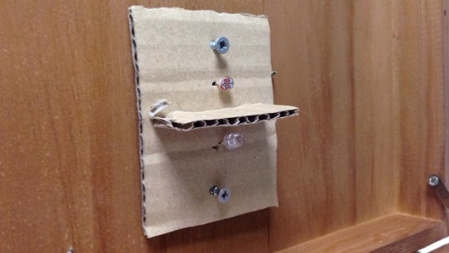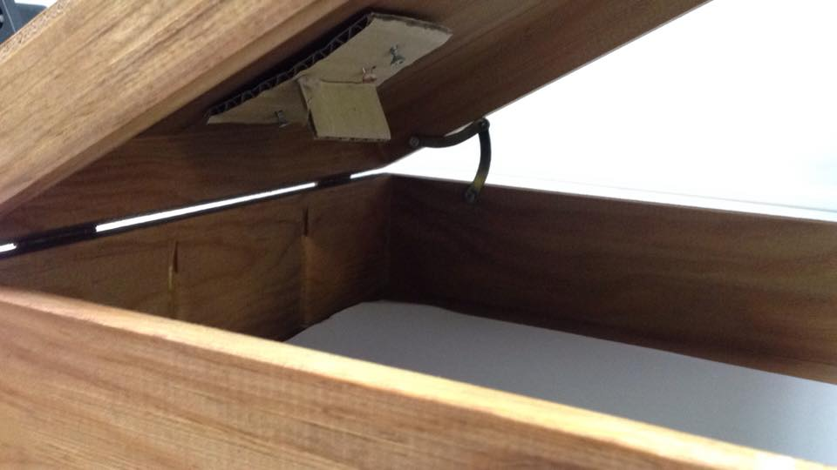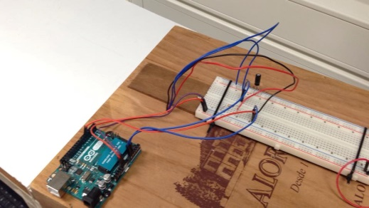**Montagem experimental**

**Resposta em reposo do LDR ao LED**

Fórmula utilizada para calcular lux a partir da resistência do LDR:

$lux={10}^{\frac{\log_{10}{(R_{LDR}})-4.7782}{-0.6901}}$

Fórmula para a obter a resistência no LDR a partir dos valores lidos pelo ADC:

$$R_{LDR}=1023 * 10.000 /Senssor - 10.000$$

**O controlador:**

Os seguintes pontos descrevem o que é implementado no código actual:

* Controlador com componentes proporcional, derivativa e integral
* Anti-windup
* Feedforward
* Derivador à saída
* Temporização do controlador através de interrupções
* Dar referências em lux
* Medir iluminância em lux
* Alterar parâmetros do controlador
* Alterar tempo de amostragem

Implementamos um filtro passa-baixo para o derivador para diminuir o ruído. Não chegámos a afinar a constante desse filtro, pelo que o temos comentado.

Os parâmetros do controlador foram encontrados com afinação manual e são os seguintes:

* Ganho proporcional: 10
* Ganho diferencial: 0.01
* Ganho integral: 10
* Ganho do feedforward: 0.1
* Ganho do anti-windup: 0.05
* Tempo de amostragem: 1500 µs

Todos os cálculos do controlador são feitos com valores de 0 a 1023, sendo convertidos quando necessário: para 0 a 255 para actuar o LED; e para lux quando são pedidos valores de iluminância.

A transferência de dados é feita a uma baud rate de 115200.

**Nota:** entregam-se duas versões do código. Uma conforme a data da demonstração e outra com alguns melhoramentos posteriores.

**Resultados experimentais**

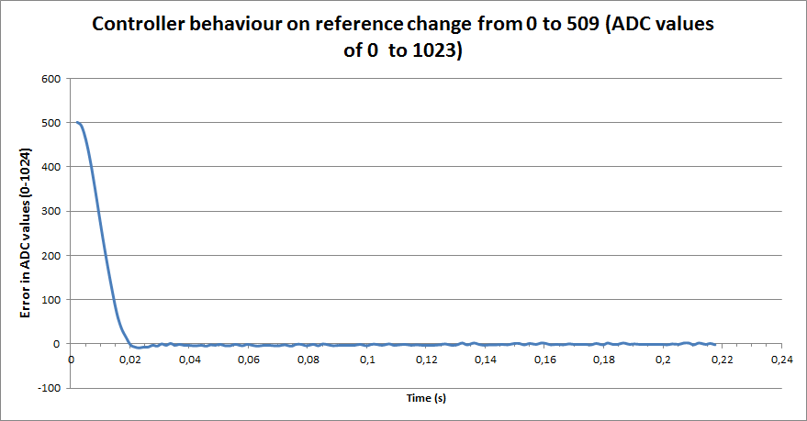

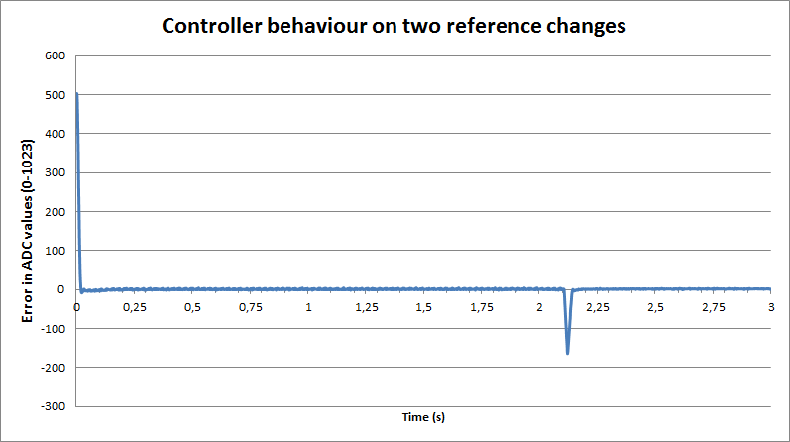

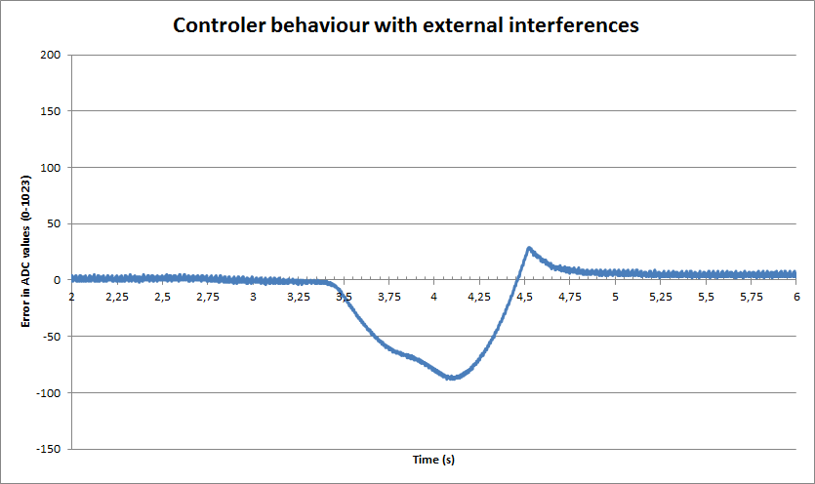

**Nota:** Os dois últimos gráficos foram retirados com um tempo de amostragem superior (3800 µs) para permitir a comunicação via série de mais dados por cada amostra.

